LAMPIRAN
Lampiran 1. Jadwal Penelitian
No | Kegiatan | Desember  2025 |  |  |  | Januari  2026 |  |  |  | Februari  2026 |  |  |  | Maret  2026 |  |  |  | April  2026 |  |  |  | Mei  2026 |  |  |  | Juni  2026
No | Kegiatan | 1 | 2 | 3 | 4 | 1 | 2 | 3 | 4 | 1 | 2 | 3 | 4 | 1 | 2 | 3 | 4 | 1 | 2 | 3 | 4 | 1 | 2 | 3 | 4 | 1 | 2 | 3 | 4
1 | Persiapan
 | a. Pengumpulan bahan pustaka
 | b. Studi pendahuluan
 | c. Menyusun Proposal
 | d. Konsultasi proposal
 | e. Ujian proposal
 | f. Perbaikan proposal
2 | Tahap Pelaksanaan
a. Mengajukan surat ijin
penelitian
 | b. Pengumpulan data
 | c. Pengolahan dan analisa data
3 | Tahap akhir
 | a. Penyusunan skripsi
 | b. Ujian hasil penelitian
 | c. Perbaikan dan penggandaan
 | d. Publikasi

Lampiran 2. Realisasi Anggaran Penelitian

No | Pengeluaran | Harga
A | Persiapan
1 | Penggandaan proposal (Print +  Fotocopy) | Rp. 300.000
B | Pelaksanaan
1 | Tabung 3 ml (1 Box) | Rp. 150.000
2 | Spuit 3 cc (1 Box) | Rp. 150.000
4 | Alkohol swab (1 Box) | Rp. 20.000
5 | Tourniquet (1 buah) | Rp. 20.000
6 | Plaster (1 Box) | Rp. 25.000
7 | Handscoon (1 Box) | Rp. 55.000
8 | RDT (1 Box) | Rp. 500.000
9 | Objek Glass (1 Box) | Rp. 100.000
10 | Giemsa 100 ml | Rp. 900.000
11 | Masker (1 Box) | Rp. 25.000
C | Tahap Akhir
1 | Penggandaan Skripsi (Print  + Fotocopy) | Rp. 350.000
2 | Biaya pengumpulan data penelitian | Rp. 300.000
3 | Biaya publikasi | Rp. 300.000
Total |  | Rp.3.195.000

Lampiran 3. Surat Permohonan Menjadi Responden

Surat Permohonan Menjadi Responden
Kepada Yth,
Calon Responden
Di Laboratorium RSUD Teluk Bintuni

Dengan hormat,
Saya yang bertanda tangan dibawah ini :
Nama : Risza Prameswari Futri Arifuddin
NIM : 253510300
Merupakan mahasiswa Program Studi Teknologi Laboratorium Medis, STIKes Wira Medika Bali yang sedang melakukan penelitian dengan judul “Perbedaan Hasil Pemeriksaan Malaria Menggunakan Metode RDT dan Mikroskopis Di RSUD Teluk Bintuni”
Dengan ini memohon kesediaan Bapak/Ibu untuk menjadi responden dalam penelitian yang sudah disebutkan, yang disusun untuk memenuhi Tugas Akhir sebagai salah satu syarat untuk menyelesaikan program studi Teknologi Laboratorium Medis. Penelitian ini tidak menimbulkan kerugian ataupun membahayakan responden. Kerahasiaan informasi dari responden akan terjaga dan hanya digunakan untuk kepentingan penelitian.

Teluk Bintuni, …….. 2026
Peneliti

Risza Prameswari Futri Arifuddin
NIM.253510300

Lampiran 4. Informed Consent
Informed Consent

Saya yang bertanda tangan di bawah ini:
Nama :
Umur :
Jenis Kelamin :

Saya telah mendapatkan penjelasan dengan baik mengenai persetujuan dan manfaat tentang penelitian yang berjudul “Perbedaan Hasil Pemeriksaan Malaria Dengan Menggunakan Metode RDT dan Mikroskopis Di RSUD Teluk Bintuni Saya mengerti resiko yang akan terjadi dalam penelitian ini atau mengundurkan diri dari penelitian setiap saat dan tanpa adanya sanksi atau kehilangan hak-hak saya.
Saya secara sukarela dan sadar bersedia berperan serta dalam penelitian ini dengan menandatangani surat persetujuan menjadi responden.

Teluk Bintuni, …….. 2026
Peneliti Responden

(Risza Prameswari Futri Arifuddin) (_________________)

Lampiran 5. Surat Izin Penelitian
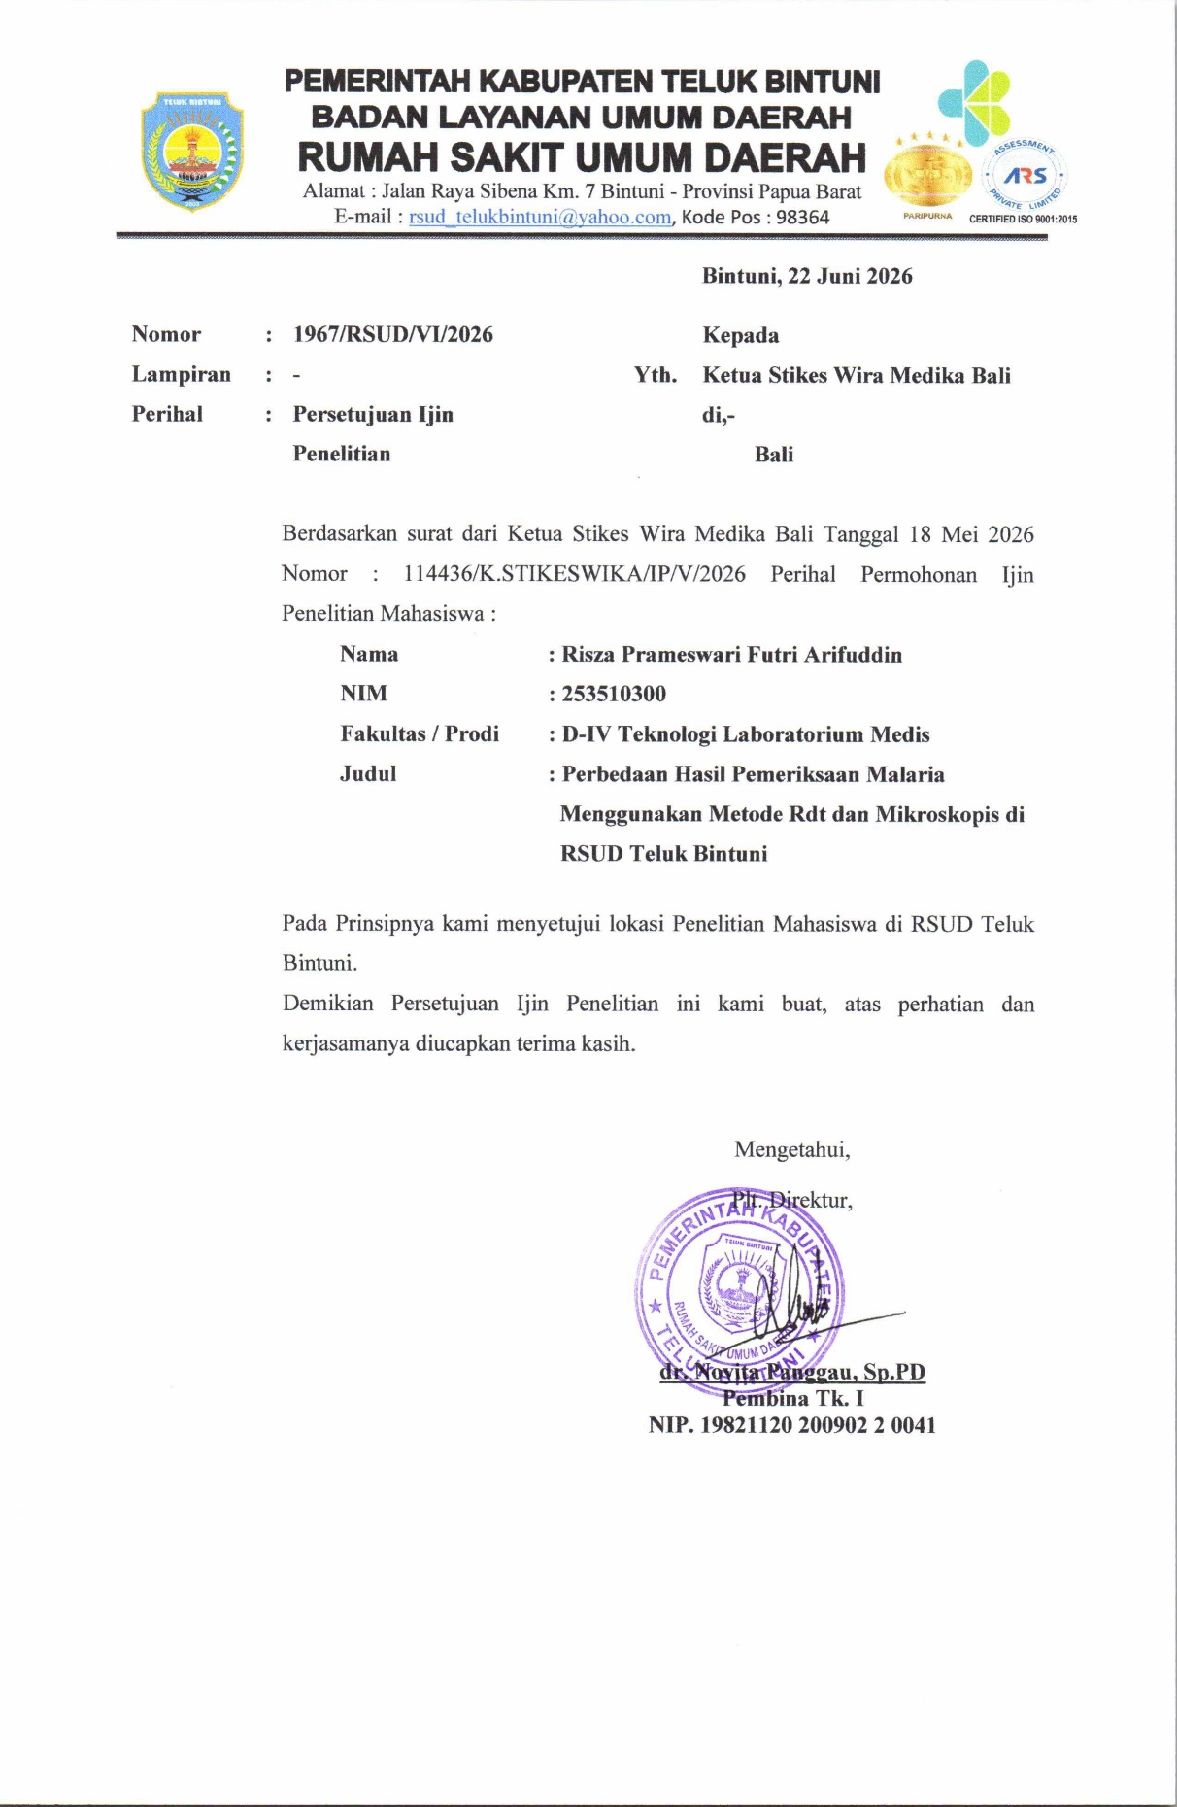
Lampiran 6. Surat Etik Penelitian

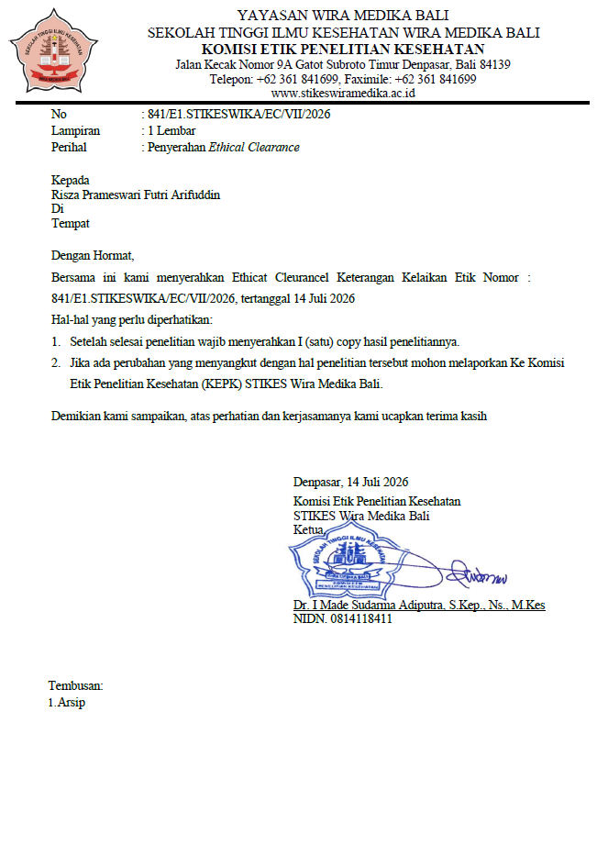

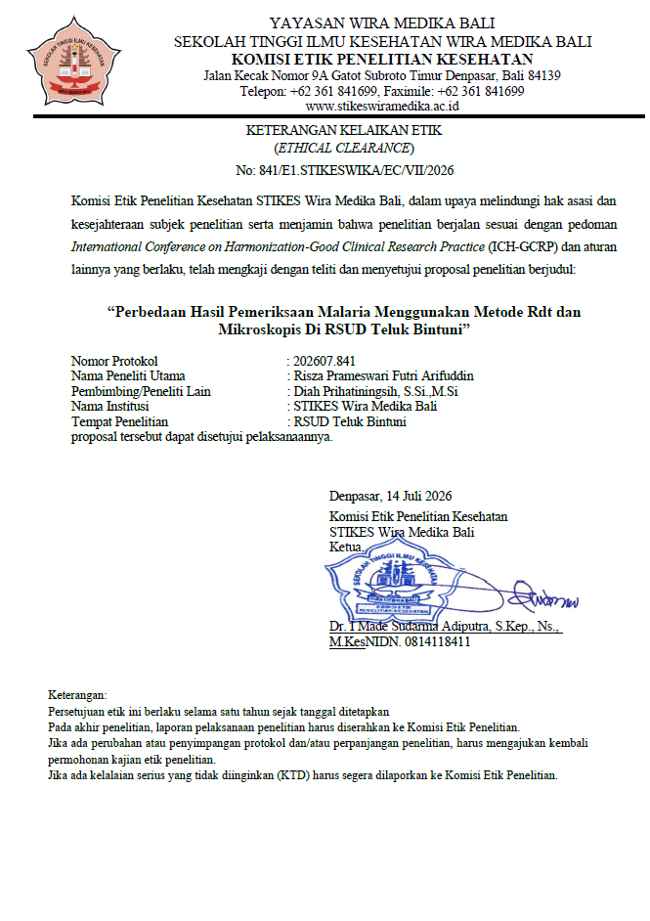

Lampiran 7. Rekapitulasi Hasil Penelitian
Kode Sampel | Umur | Jenis Kelamin | Hasil Pemeriksaan Malaria
Kode Sampel | Umur | Jenis Kelamin | Hasil RDT | Hasil Miksroskopis
001/26 | 27 th | P | Negatif | Negatif
002/26 | 30 th | P | Negatif | Negatif
003/26 | 17 th | P | Positif | Positif
004/26 | 36 th | L | Negatif | Positif
005/26 | 6 th | L | Positif | Positif
006/26 | 40 th | P | Positif | Positif
007/26 | 22 th | L | Negatif | Negatif
008/26 | 26 th | L | Negatif | Negatif
009/26 | 21 th | L | Negatif | Negatif
010/26 | 31 th | L | Negatif | Negatif
011/26 | 19 th | L | Positif | Positif
012/26 | 11 th | L | Negatif | Positif
013/26 | 3 th | P | Negatif | Negatif
014/26 | 14 th | P | Negatif | Negatif
015/26 | 10 th | P | Negatif | Negatif
016/26 | 31 th | P | Negatif | Negatif
017/26 | 25 th | L | Negatif | Positif
018/26 | 34 th | P | Negatif | Negatif
019/26 | 19 th | L | Negatif | Negatif
020/26 | 20 th | L | Negatif | Negatif
021/26 | 33 th | L | Positif | Positif
022/26 | 4 th | P | Negatif | Negatif
023/26 | 21 th | P | Negatif | Negatif
024/26 | 24 th | P | Negatif | Negatif
025/26 | 20 th | P | Negatif | Negatif
026/26 | 34 th | L | Negatif | Positif
027/26 | 24 th | P | Negatif | Negatif
028/26 | 30 th | L | Negatif | Negatif
029/26 | 27 th | L | Negatif | Negatif
030/26 | 19 th | L | Negatif | Positif
031/26 | 29 th | P | Positif | Positif
032/26 | 36 th | L | Positif | Positif
033/26 | 20 th | P | Negatif | Negatif
034/26 | 31 th | L | Positif | Positif
035/26 | 24 th | P | Negatif | Negatif
036/26 | 17 th | P | Negatif | Negatif
037/26 | 19 th | P | Positif | Positif
038/26 | 7 th | L | Negatif | Negatif
039/26 | 22 th | P | Negatif | Negatif
040/26 | 27 th | P | Negatif | Negatif
041/26 | 22 th | P | Negatif | Negatif
042/26 | 37 th | L | Positif | Positif
043/26 | 39 th | L | Negatif | Negatif
044/26 | 9 th | P | Negatif | Negatif

Lampiran 8. Hasil Uji Statistik SPSS

Frequencies

Statistics
 |  | Jenis Kelamin | UsiaKategori
N | Valid | 44 | 44
N | Missing | 0 | 0

Frequency Table

Jenis Kelamin
 |  | Frequency | Percent | Valid Percent | Cumulative Percent
Valid | Laki-laki | 21 | 47.7 | 47.7 | 47.7
Valid | Perempuan | 23 | 52.3 | 52.3 | 100.0
Valid | Total | 44 | 100.0 | 100.0

UsiaKategori
 |  | Frequency | Percent | Valid Percent | Cumulative Percent
Valid | 1.00 | 2 | 4.5 | 4.5 | 4.5
Valid | 2.00 | 4 | 9.1 | 9.1 | 13.6
Valid | 3.00 | 4 | 9.1 | 9.1 | 22.7
Valid | 4.00 | 34 | 77.3 | 77.3 | 100.0
Valid | Total | 44 | 100.0 | 100.0

Frequencies

Notes
Output Created |  | 02-JUL-2026 19:32:33
Comments
Input | Active Dataset | DataSet1
Input | Filter | <none>
Input | Weight | <none>
Input | Split File | <none>
Input | N of Rows in Working Data File | 44
Missing Value Handling | Definition of Missing | User-defined missing values are treated as missing.
Missing Value Handling | Cases Used | Statistics are based on all cases with valid data.
Syntax |  | FREQUENCIES VARIABLES=RDT  /ORDER=ANALYSIS.
Resources | Processor Time | 00:00:00.00
Resources | Elapsed Time | 00:00:00.00

Statistics
Hasil Pemeriksaan RDT
N | Valid | 44
N | Missing | 0

Hasil Pemeriksaan RDT
 |  | Frequency | Percent | Valid Percent | Cumulative Percent
Valid | Positif | 10 | 22.7 | 22.7 | 22.7
Valid | Negatif | 34 | 77.3 | 77.3 | 100.0
Valid | Total | 44 | 100.0 | 100.0

Frequencies

Notes
Output Created |  | 02-JUL-2026 19:33:14
Comments
Input | Active Dataset | DataSet1
Input | Filter | <none>
Input | Weight | <none>
Input | Split File | <none>
Input | N of Rows in Working Data File | 44
Missing Value Handling | Definition of Missing | User-defined missing values are treated as missing.
Missing Value Handling | Cases Used | Statistics are based on all cases with valid data.
Syntax |  | FREQUENCIES VARIABLES=Mikroskopis  /ORDER=ANALYSIS.
Resources | Processor Time | 00:00:00.00
Resources | Elapsed Time | 00:00:00.00

Statistics
Hasil Pemeriksaan Mikroskopis
N | Valid | 44
N | Missing | 0

Hasil Pemeriksaan Mikroskopis
 |  | Frequency | Percent | Valid Percent | Cumulative Percent
Valid | Positif, | 15 | 34.1 | 34.1 | 34.1
Valid | Negatif | 29 | 65.9 | 65.9 | 100.0
Valid | Total | 44 | 100.0 | 100.0

Crosstabs
Notes
Output Created |  | 02-JUL-2026 19:34:31
Comments
Input | Active Dataset | DataSet1
Input | Filter | <none>
Input | Weight | <none>
Input | Split File | <none>
Input | N of Rows in Working Data File | 44
Missing Value Handling | Definition of Missing | User-defined missing values are treated as missing.
Missing Value Handling | Cases Used | Statistics for each table are based on all the cases with valid data in the specified range(s) for all variables in each table.
Syntax |  | CROSSTABS  /TABLES=RDT BY Mikroskopis  /FORMAT=AVALUE TABLES  /STATISTICS=MCNEMAR  /CELLS=COUNT  /COUNT ROUND CELL.
Resources | Processor Time | 00:00:00.00
Resources | Elapsed Time | 00:00:00.00
Resources | Dimensions Requested | 2
Resources | Cells Available | 524245

Case Processing Summary
 | Cases
 | Valid |  | Missing |  | Total
 | N | Percent | N | Percent | N | Percent
Hasil Pemeriksaan RDT * Hasil Pemeriksaan Mikroskopis | 44 | 100.0% | 0 | 0.0% | 44 | 100.0%

Hasil Pemeriksaan RDT * Hasil Pemeriksaan Mikroskopis Crosstabulation
Count
 |  | Hasil Pemeriksaan Mikroskopis |  | Total
 |  | Positif, | Negatif | Total
Hasil Pemeriksaan RDT | Positif | 10 | 0 | 10
Hasil Pemeriksaan RDT | Negatif | 5 | 29 | 34
Total |  | 15 | 29 | 44

Chi-Square Tests
 | Value | Exact Sig. (2-sided)
McNemar Test |  | .063ª
N of Valid Cases | 44
a. Binomial distribution used.

Lampiran 9. Dokumentasi Penelitian
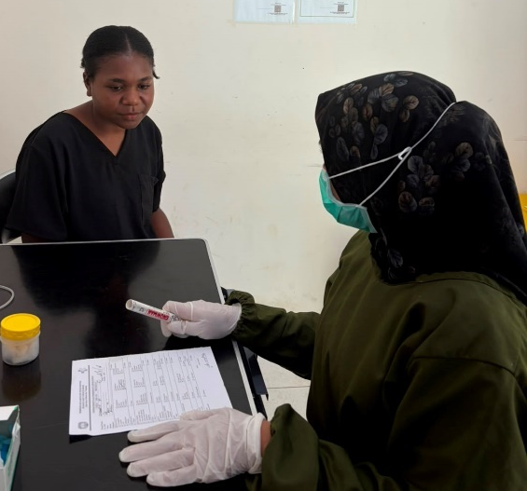 | 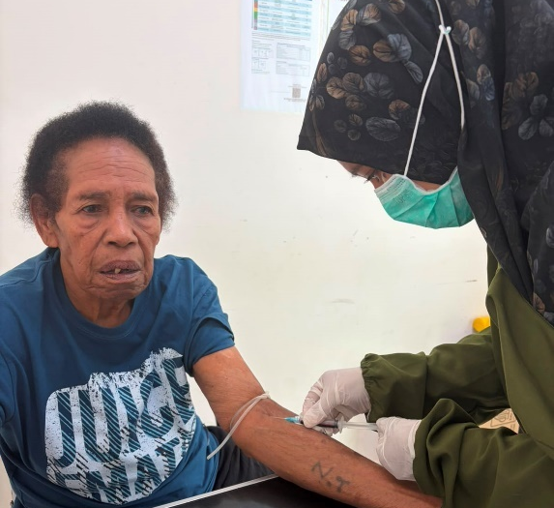
Gambar 1. Penjelasan pengambilan sampel kepada pasien Ga | Gambar 2. Pengambilan spesimen darah pasien
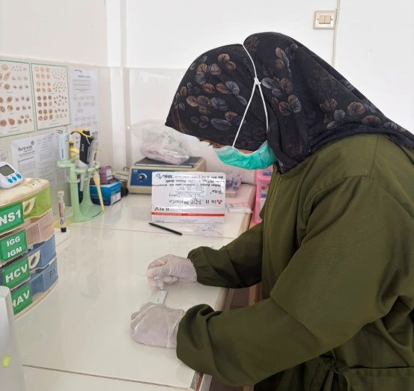  Gambar 3. Pemeriksaan dengan metode RDT | 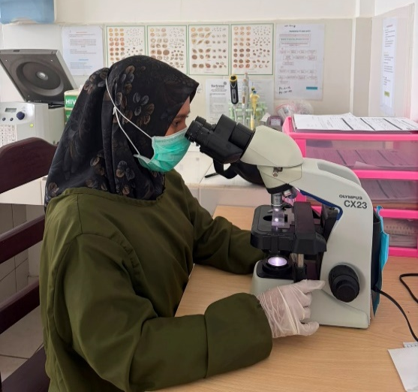  Gambar 4. Pemeriksaan dengan metode mikroskopis
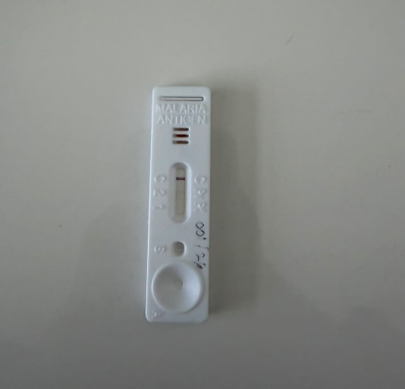  Gambar 5. Hasil pemeriksaan RDT | 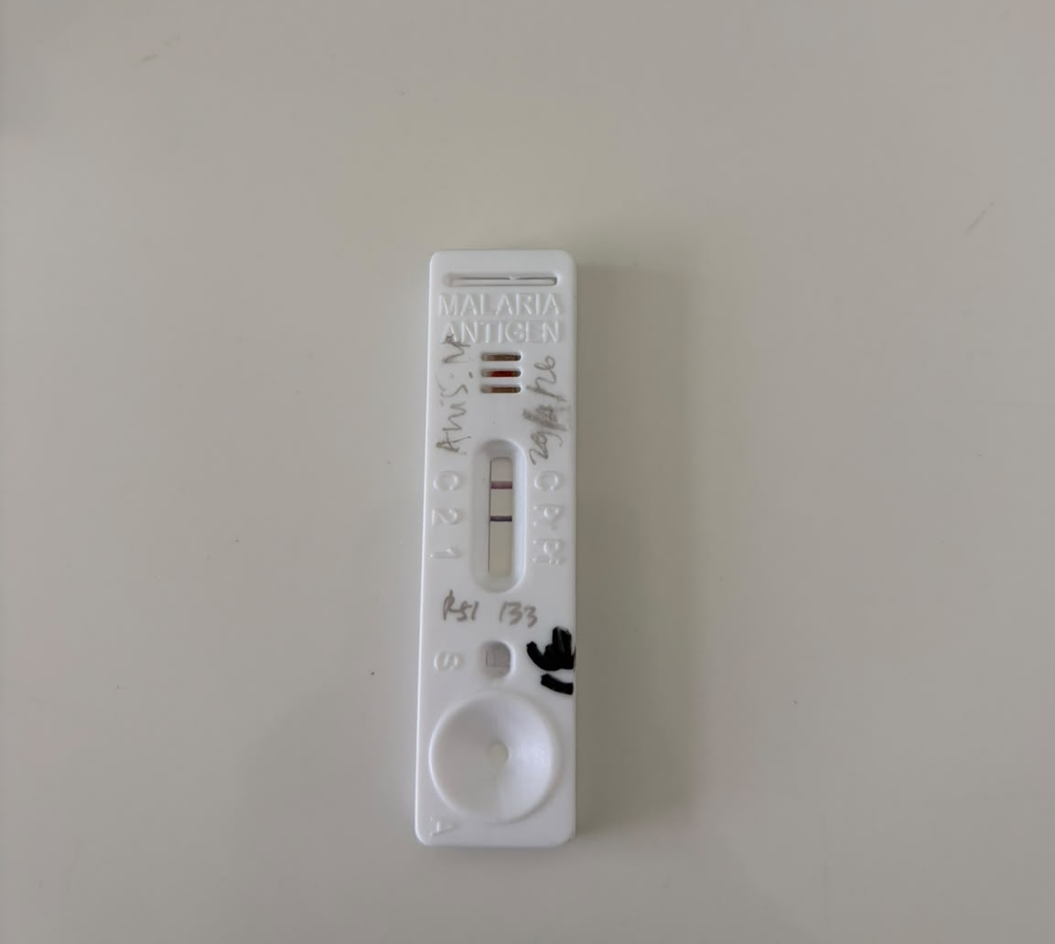  Gambar 6. Hasil pemeriksaan RDT

Lampiran 10. Lembar Bimbingan
